«Альпика Спорт»
Горнолыжный и туристический магазин
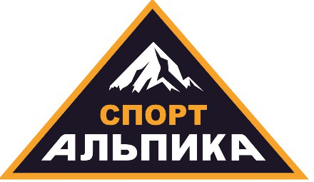

Индивидуальный предприниматель Энглези Иван Александрович
ИНН 150400289857
ОГРНИП 316237500035882
г. Краснодар, ул. Северная/пр. Плановый, д.5
8-800-250-32-14
8-861-204-22-14
Alpika-sport@mail.ru
КОММЕРЧЕСКОЕ ПРЕДЛОЖЕНИЕ
- Гибкая система скидок и бонусов
- Индивидуальный подбор снаряжения
- Предоставление сертификатов соответствия на продукцию

Vento «Высота 016»
Привязь предназначена для проведения работ на высоте.
Подходит для выполнения работ в безопорном пространстве.
• Большое количество точек крепления позволяет использовать привязь как страховочную, удерживающую и привязь для позиционирования
• Широкий кушак и накладки на ножных обхватах позволяют длительное время находиться в привязи в рабочем положении
• 2 страховочные точки: на спине и на груди
• Конструкция привязи обеспечивает распределение нагрузки на пояс, ножные обхваты в момент остановки падения.
• Брюшная точка крепления для работ в системах канатного доступа
• Возможность интеграции рабочего сидения

4490руб.

Привязь промышленная «Профи Мастер» VENTO  Привязь предназначена для проведения сложных работ на высоте. Подходит в том числе для выполнения работ в безопорном пространстве.  Большое количество точек крепления позволяет использовать привязь как страховочную, удерживающую и привязь для позиционирования.  Система интеграции рабочего сидения  ТР ТС 019/2011  ГОСТ Р ЕН 361-2008  ГОСТ Р ЕН 358-2008  ГОСТ Р ЕН 813-2008  EAC  8290 руб. | 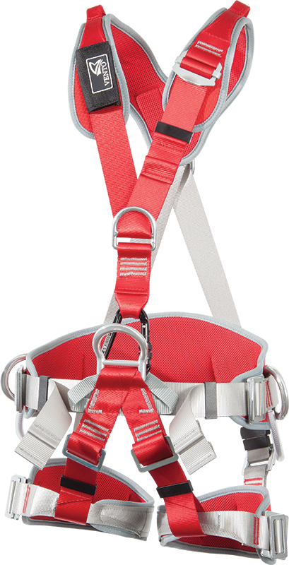  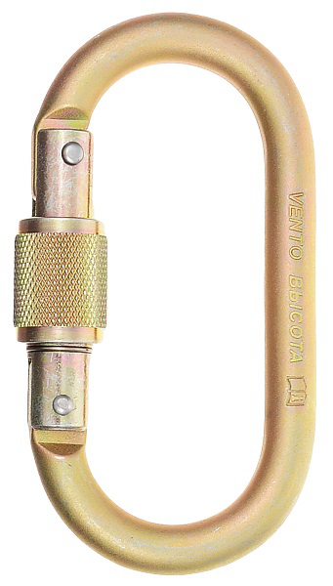
Карабин «Высота 513» стальной VENTO
Характеристики
Масса, г: 174
Раскрытие карабина, мм: 17
Продольная нагрузка, kN: 23
Поперечная нагрузка, kN: 7
Нагрузка с раскрытой муфтой, kN: 7
Тип защелки: резьба
Материал изготовления: Сталь
Длина, мм: 107
Ширина, мм: 58
290 руб.

Зажим ручной «Жумар» под правую/левую руку VENTO  Предназначен для подъема по вертикальным или наклонным перилам.  Увеличенная форма рукояти и противоскользящее эластичное покрытие удобны для использования в зимних условиях.  Износостойкий кулачок с зубьями конической формы из легированной стали снабжен канавкой для удаления грязи и льда. Конструкция и форма защелки кулачка исключают самопроизвольное раскрытие жумара при соприкосновении с рельефом.  ТР ТС 019/2011  EN 567  UIAA 126  EAC | 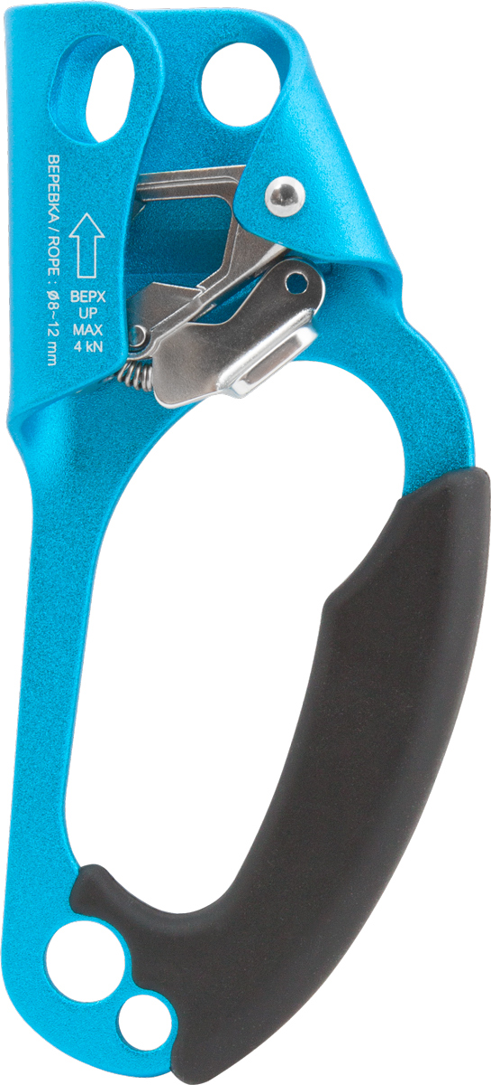

2590руб.

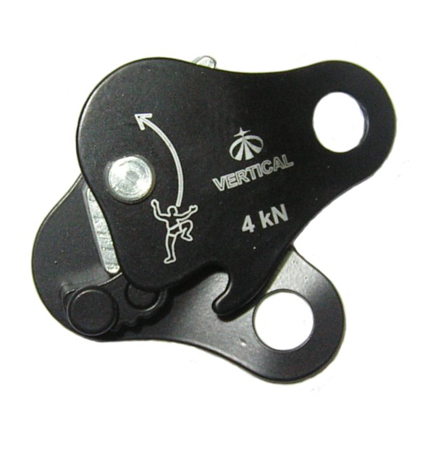
Зажим «Капля» стальная Вертикаль
Зажим капля стальная - предназначен для подъема по веревке и самостраховке, натягивании перил и наведении полиспастов.
Работает на веревке Ø 8 -12 мм.
990 руб.
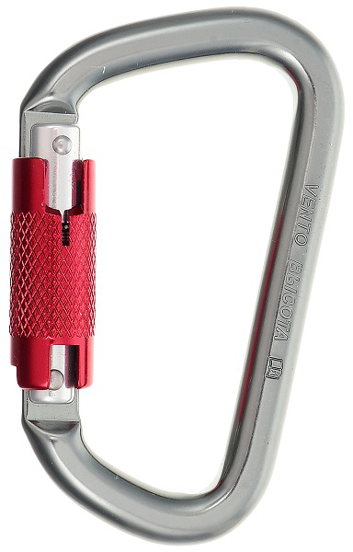
Карабин «Высота 524» VENTO
Масса, г: 82
Раскрытие карабина, мм: 21
Продольная нагрузка, kN: 22
Поперечная нагрузка, kN: 8
Нагрузка с раскрытой муфтой, kN: 8
Тип защелки: байонет
Материал изготовления: Дюраль
Длина, мм: 112
Ширина, мм: 67

720 руб.

Каска “Safety Star” Camp  Защитная каска, разработанная, чтобы быть особенно устойчивой к боковой деформации (LD).Особенности: прочный защитный купол из АБС пластика, подвесная система из нейлона и легкая в использовании система скользящей регулировки головного ремня. Пряжка подбородочного ремня с системой аварийного открывания  EAC  3490 руб. | 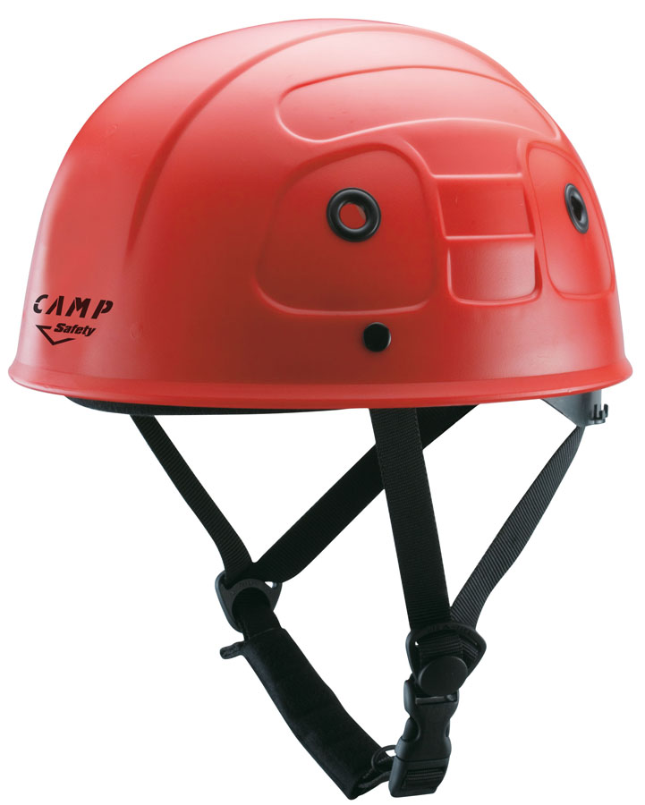
Веревка статика д.10/11 «Шнур»  48-ми прядная плетёная с сердечником низкого растяжения, оплётка из некручёных цветных нитей, термообработанная, сертификат ВСС.  Разрывная нагрузка 2800 кг  44руб./49руб. / метр | 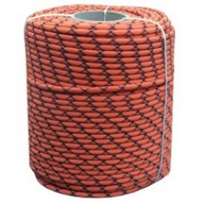
Цены на продукцию:

Название | Цена от
Жумары | 1990р
Карабины дюралюминий | 630 р
Карабины сталь | 230 р
Каски | 2960 р
Веревка | 44р
Спусковые устройства | 800р
Промышленные привязи | 3690 р
Спортивные обвязки | 990 р
Оттяжки, петли, усы | 490 р
Блок-ролики | 450 р
Перчатки для работы с веревкой | 1400 р
Зажимы | 920 р
Наш магазин
г. Краснодар,
ул. Северная, проезд Плановый дом 5 (между Северных мостов)
Парковка перед светофором Северная / Школьная (из Центра, справа)
График работы:
Магазин с 9.00 до 21.00 ,
Без перерывов и выходных.
Интернет-магазин – alpika-sport.ru
Оптовый отдел: с понедельника по пятницу с 9.00 до 18.00
8-861-204-22-14 — Константин, Иван

